Kotlin HW1 :

1. GitHub連結&截圖

https://github.com/WenKuei-Wei/HW_deadline1020.git

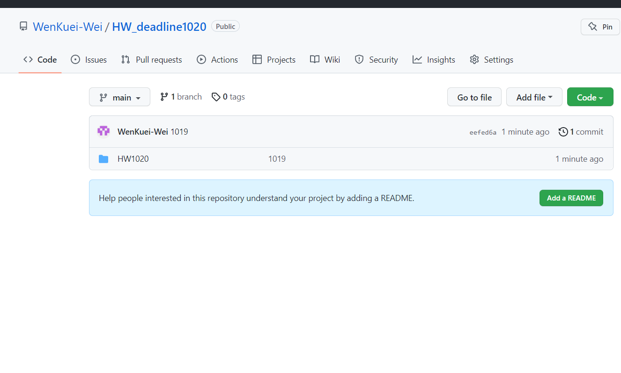

1. 讀書會

組員：109360129_魏文奎、109360122_洪哲正、109360121_吳維澈

討論時間：111/10/19 – 13:20

地點：LINE線上視訊聊天室

1. 心得報告

這次Java轉成Kotlin的作業，剛聽到的時候我覺得超級難，完全沒觸碰Kotlin語法的我怎麼可能會!!!結果，上網查詢後發現Kotlin雖然跟java不一樣，但它整體更簡潔有力，也較好解讀。以下是兩種語法的比較 :

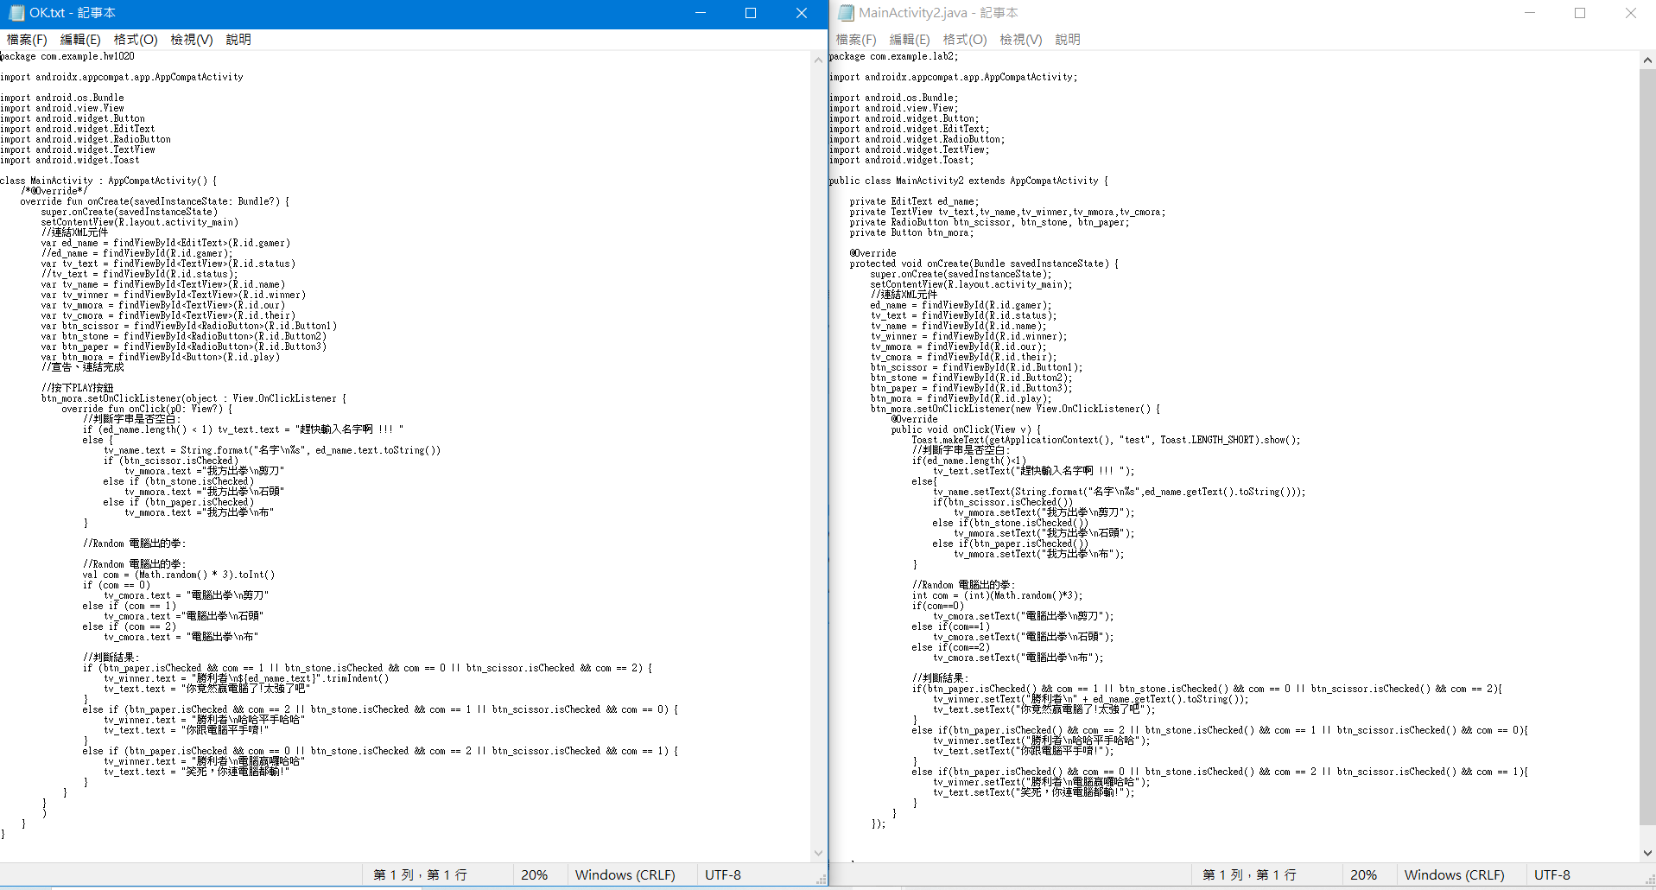

下面舉例 : (Java => kotlin)

1. 宣告

Private ed_name ; … … … ... … ed_name = findViewById(R.id.gamer);

* + - var ed_name = findViewById<EditText>(R.id.gamer)

1. 判斷按鈕

btn_mora.setOnClickListener(new View.OnClickListener() {…..

* + - btn_mora.setOnClickListener(object : View.OnClickListener{……

1. 宣告並隨機產生亂數

int com = (int)(Math.random()*3);

* val com = (Math.random() * 3).toInt()

1. 調變數

tv_text.setText("趕快輸入名字啊 !!! ");

* + - tv_text.text = "趕快輸入名字啊 !!! "

………

從上面這些例子可以發現，Kotlin語法簡潔了很多，除了不用打分號以外很多多餘的冗言贅字也不見了，宣告也可以直接var(可變數)、val(不變數)上去，不用在前面private宣告。雖然kotlin是簡潔了很多啦，但這對我來說不會比較好用，因為我還是得去查這麼做正不正確。

總而言之，這次作業能做出來我蠻有成就感的~